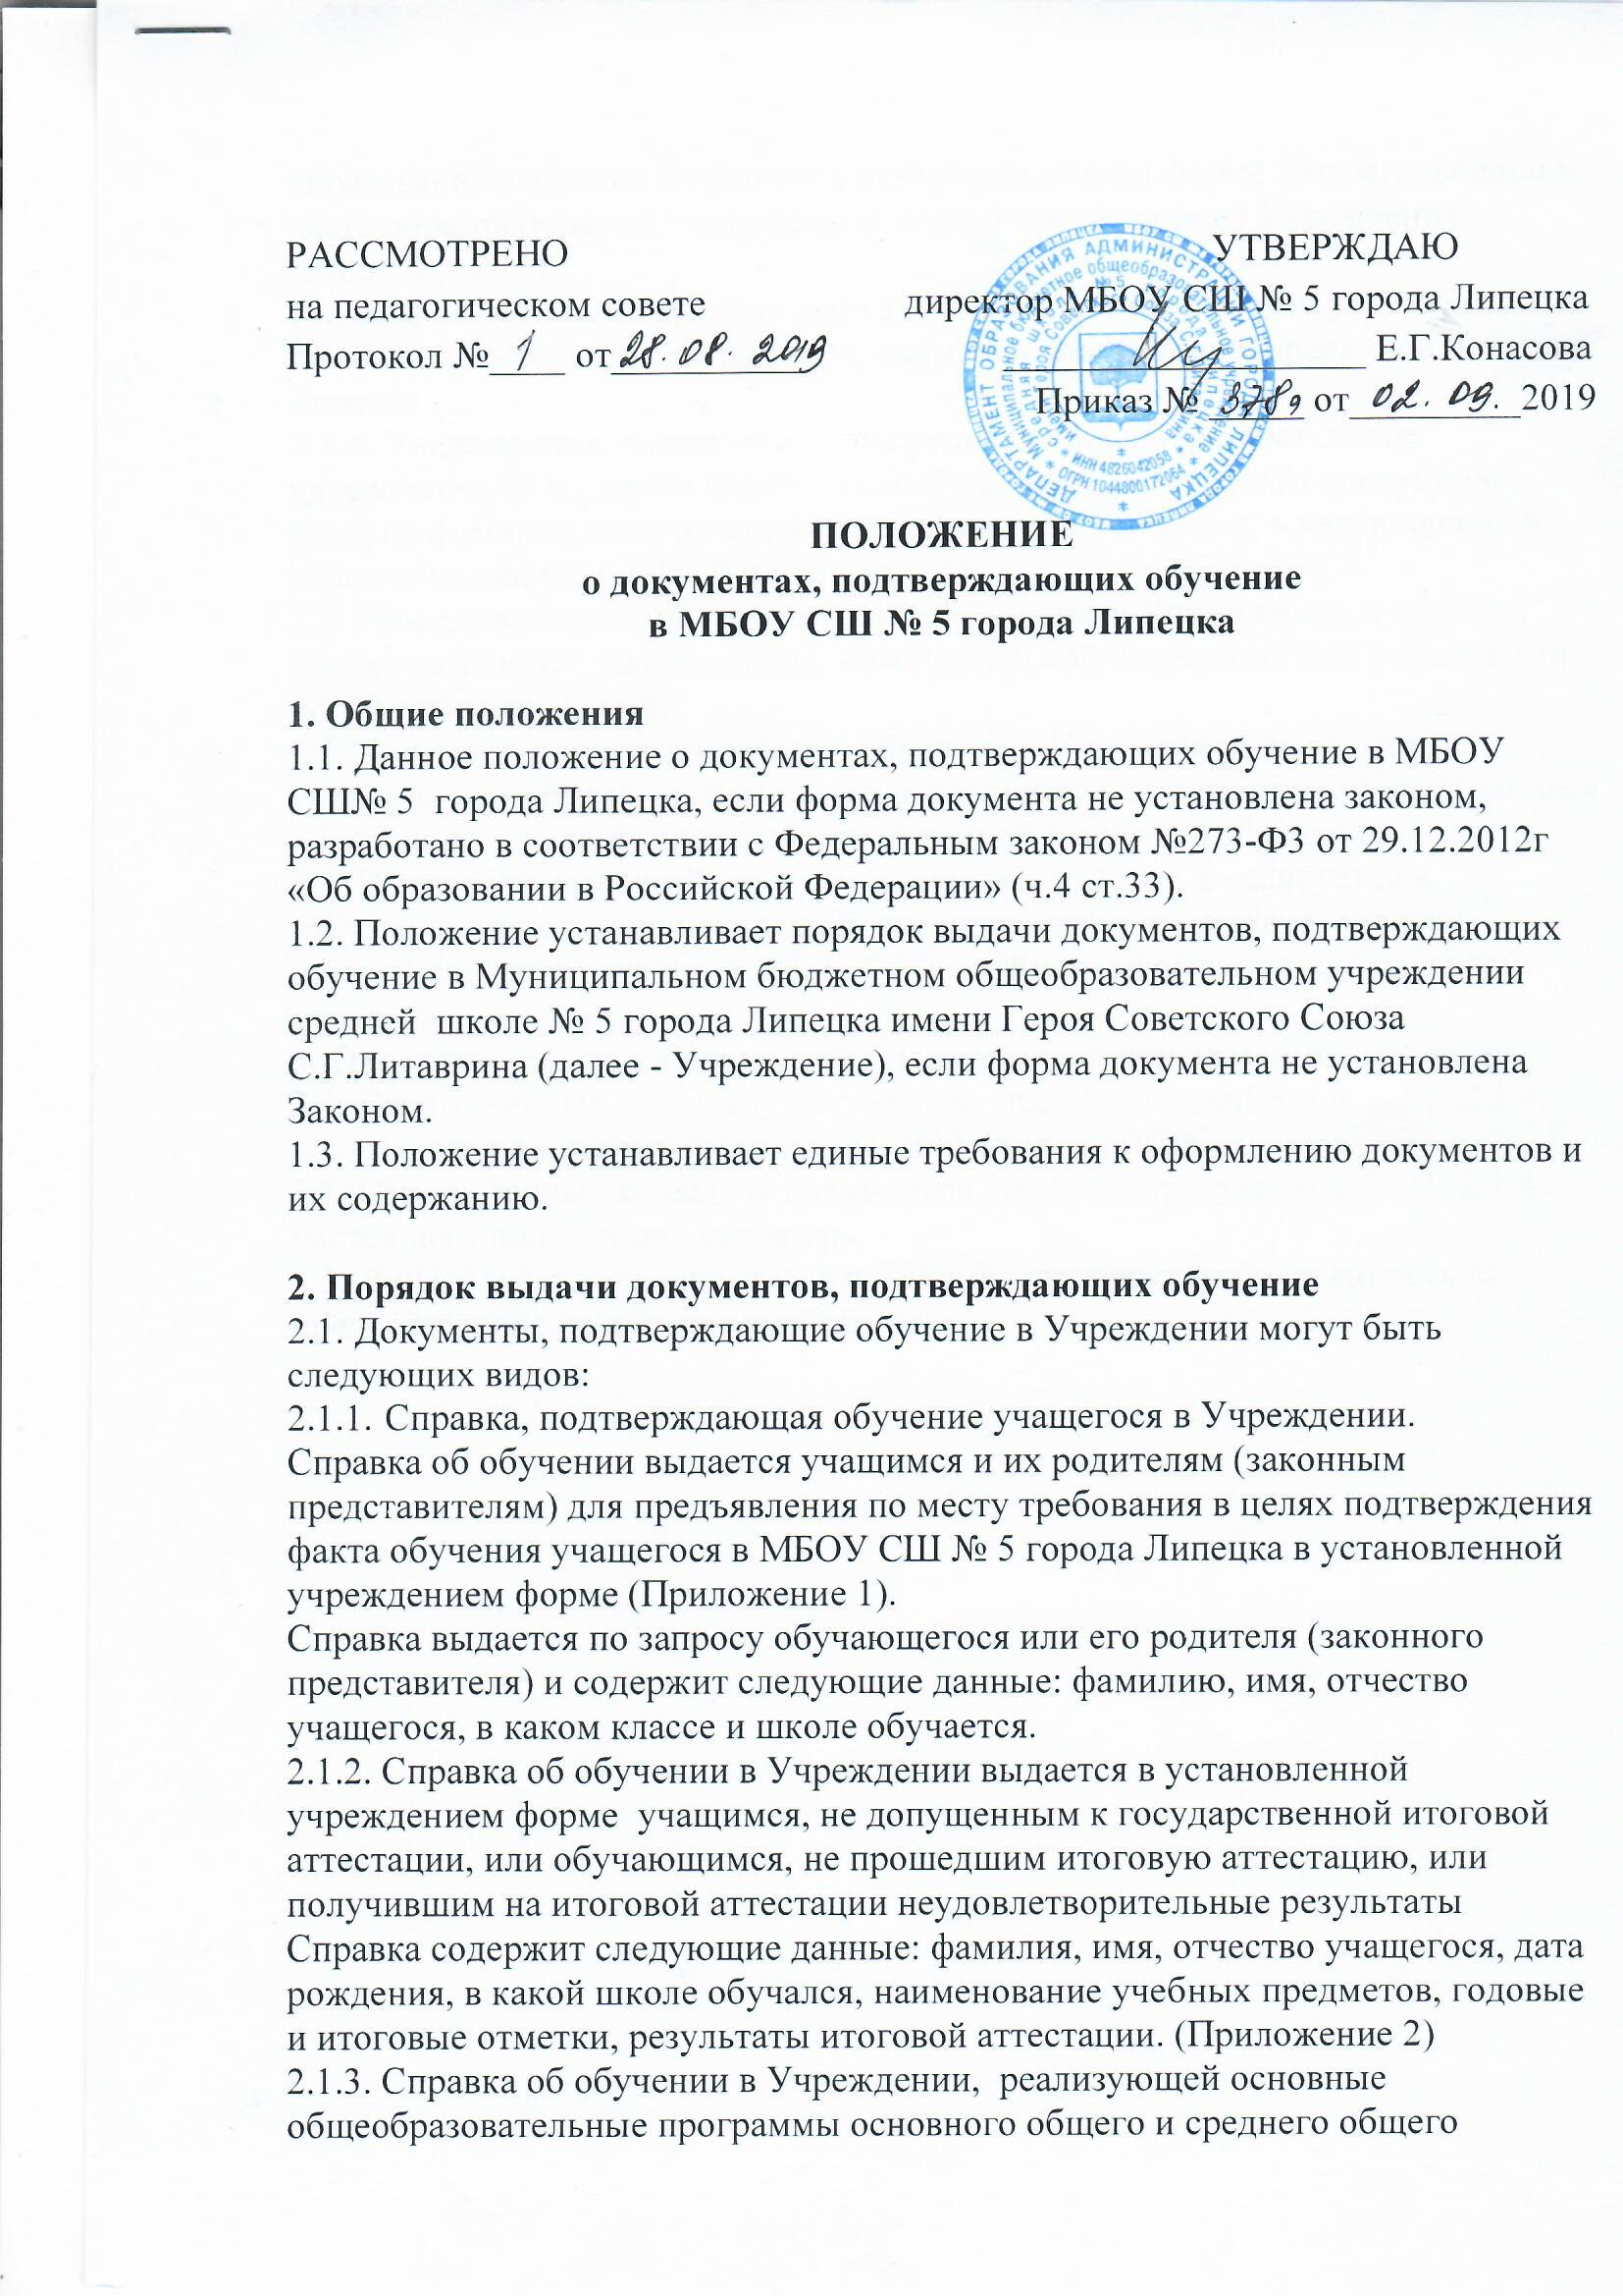

образования выдается в установленной учреждением форме лицам, освоившим часть образовательной программы и (или) отчисленным из Учреждения (Приложение 3).
Справка содержит следующие данные: фамилия, имя, отчество учащегося, дата рождения, в какой школе обучался, наименование учебных предметов, текущие отметки.
2.1.4. Уведомление, выдаваемое для предъявления в образовательное учреждение, из которого переводится обучающийся, содержит следующие данные: фамилия, имя, отчество учащегося, дата рождения, в какую школу и класс зачислен учащийся (Приложение 4).
2.2. Иные документы, подтверждающие обучение в Учреждении, в случаях, предусмотренных законодательством Российской Федерации или локальными нормативными актами.
2.3. Документы, подтверждающие обучение в Учреждении выдаются учащимся, родителям (законным представителям) по устному или письменному обращению в течение трех календарных дней с момента обращения.
2.4. Выдача уведомлений, предусмотренных в п. 2.1.4., фиксируется в «Журнале регистрации исходящей корреспонденции», выдача справок , предусмотренных пп. 2.1.1.,2.1.2., 2.1.3 - «Журнале регистрации выданных справок»
3. Ответственность за выдачу документов, подтверждающих обучение
3.1. Ответственный за выдачу документов, предусмотренных п.п. 2.1.2.,2.1.3. настоящего положения - заместитель директора по УВР.
3.2. Ответственные за выдачу документов, предусмотренных п.п. 2.1.1.,2.1.4. настоящего положения - секретарь.
3.3. Лица, осуществляющие выдачу документов, несут ответственность за предоставление недостоверных данных.

Приложение 1.
ШТАМП ОУ | СПРАВКА  Настоящая выдана _______________________________________________________________________________________________  в том, что он (она) действительно обучается в ___ классе  Справка выдана для предъявления по месту требования.  Директор школы: _____________ __________________  подпись Ф.И.О.  М.П.

Приложение 2.
СПРАВКА
об обучении в образовательной организации, реализующей основные общеобразовательные программы основного общего и (или) среднего общего образования

Данная справка выдана
____________________________________________________________________
(фамилия, имя, отчество – при наличии)

дата рождения «_____»_____________ ________г. в том, что он(а) обучал(а)сь
в Муниципальном бюджетном общеобразовательном учреждении средней школе № 5 города Липецка имени Героя Советского Союза С.Г.Литаврина
(полное наименование образовательного учреждения и его местонахождение)

_________________________________Липецкой области___________________________
в______________учебном году в___________ классе и получил(а) по учебным предметам следующие отметки (количество баллов)
№ п/п | Наименование учебных предметов | Годовая отметка за последний год обучения | Итоговая отметка | Отметка , полученная нагосударственной(итоговой аттестации) или количество баллов по результатм ЕГЭ
1 | 2 | 3 | 4 | 5
1
2
3
4
5
6
7
8
9
10

Руководитель образовательного
Учреждения________________ __________________________
(подпись) (ФИО)

Дата выдачи «____»___________20___г. регистрационный №________

(М.П.)

Приложение 3.
СПРАВКА
об обучении в образовательной организации, реализующей основные общеобразовательные программы основного общего и (или) среднего общего образования

Данная справка выдана
____________________________________________________________________
(фамилия, имя, отчество – при наличии)

дата рождения «_____»_____________ ________г. в том, что он(а) обучал(а)сь
в Муниципальном бюджетном общеобразовательном учреждении средней школе № 5 города Липецка имени Героя Советского Союза С.Г.Литаврина
(полное наименование образовательного учреждения и его местонахождение)

_________________________________Липецкойобласти__________________________
в______________учебном году в___________ классе и получил(а) по учебным предметам следующие отметки (количество баллов)
№ п/п | Наименование учебных предметов | Текущие оценки за последний срок обучения | Итоговая отметка за отчётный период
1 | 2 | 3 | 4
1
2
3
4
5
6
7
8
9
10

Руководитель образовательного
Учреждения________________ __________________________
(подпись) (ФИО)

Дата выдачи «____»___________20___г. регистрационный №________

(М.П.)

Приложение 4.

ШТАМП ОУ | Администрация МБОУ СШ № 5 города Липецка уведомляет Вас, что обучающий(ая)ся _______________________________________________, ______________ г.р., зачислен(а) в порядке перевода в ______ класс МБОУ СШ № 5 города Липецка.  Приказ № _____ от ____________ 20 ___г.  Справка выдана для предъявления по месту требования.  Директор школы: _____________ __________________  подпись Ф.И.О.  М.П.

